ლაბორატორიული სამუშაო 11

დავალება 1
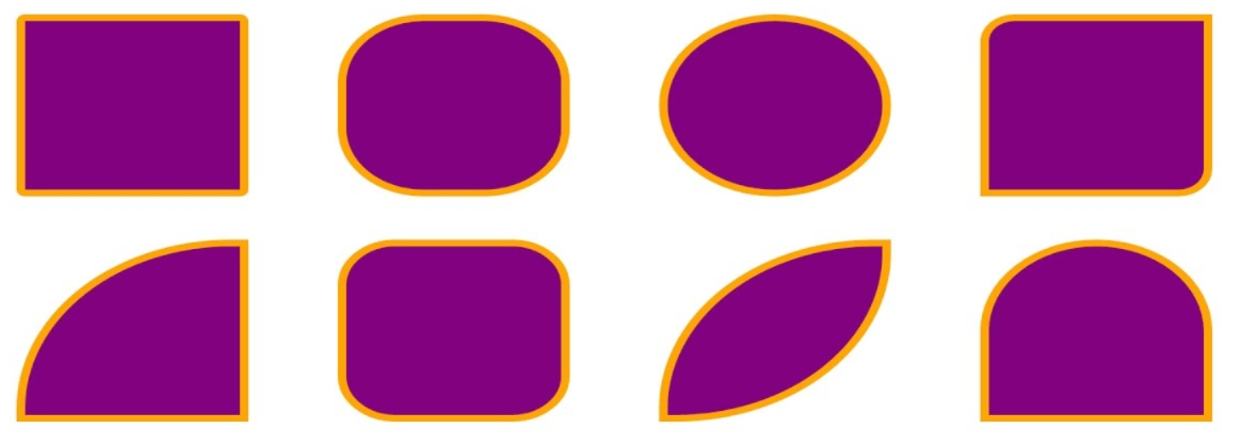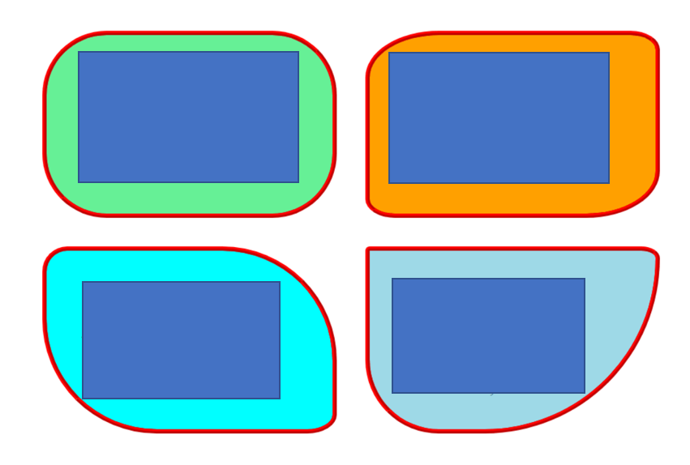

დავალება 2: შეასრულეთ Lab11_2.gif ფაილში მოყვანილი ანიმაცია.
დავალება 3: შეასრულეთ Lab11_3.gif ფაილში მოყვანილი ანიმაცია.
დავალება 4: შეასრულეთ Lab11_4.gif ფაილში მოყვანილი ანიმაცია.
დავალება 5: შეასრულეთ Lab11_5.gif ფაილში მოყვანილი ანიმაცია.
დავალება 6: შეასრულეთ Lab11_6.gif ფაილში მოყვანილი ანიმაცია.
დავალება 7: შეასრულეთ Lab11_7.gif ფაილში მოყვანილი ანიმაცია.

